**学位授权点建设年度报告**

**（2023年）**

|  |  |
| --- | --- |
| **学位授予单位** | **名称：河南中医药大学** |
| **代码：10471** |

|  |  |
| --- | --- |
| **授权学科**  **（类别）** | **名称：中医学** |
| **代码：1005** |

|  |  |
| --- | --- |
| **授权级别** | **☑ 博 士** |
| **□ 硕 士** |

**2023 年 12 月 30 日**

**一、学位授权点基本情况**

**（一）学位授权点简介**

河南中医药大学中医学本科专业设立于1958年，1979年开始招收中医内科学、中医五官科学、针灸推拿学硕士研究生，1998年开始联合培养博士研究生，2013年获博士一级学科学位授权，涵盖14个二级学科。经过多年建设，本学位点现拥有国家中医临床教学培训示范中心、国家中医药传承创新中心、国家区域中医（专科）诊疗中心、国家中医药国际合作交流基地、国家中医临床研究基地、国家中医住院医师规范化培训示范基地等多个国家级平台。还拥有省部共建协同创新中心1个，国家临床重点专科（中医类）12个、国家中医药管理局重点学科14个、国家中医药管理局重点专科28个。

学位点在2023年建设期间，共获批纵向科研课题458项（其中国家级项目26项，包含5项国家重大专项-科技创新2030），总经费1.44亿元；横向课题总经费106.38万元；获各类科研奖励57项；以第一作者或通讯作者发表中文核心、SCI论文396篇；主编、副主编著作60部；制定行业标准、指南、专家共识30项；各类型专利、软件著作权83项，转化总经费70万元。

在学校“人才兴校”战略方针指导下，学位点打造了一支由48名博导、189名硕导组成的导师团队。拥有国医大师2人，全国名中医5人、长江学者1人、国家教学名师2人、全国优秀教师1人、岐黄学者6人，青年岐黄学者2人、国家“万人计划”青年拔尖人才1人。

**（二）培养目标和学位标准**

**2.1培养定位与目标**

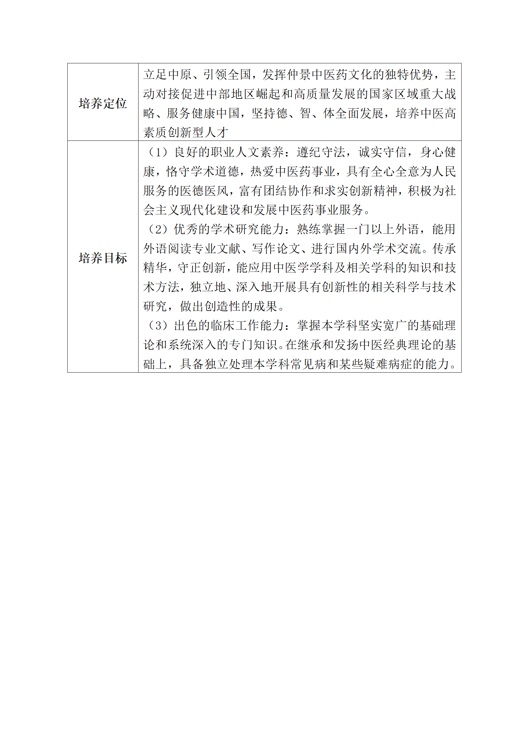

**2.2学位标准**

学位点严格按照我校制定的《河南中医药大学学位授予工作实施细则》、《河南中医药大学关于申请博士、硕士学位人员发表学术论文的规定》等文件要求，课程考试成绩合格、并修满17学分,学位论文撰写符合我校要求、规范严谨，通过科研原始资料审核、学位论文检测、匿名评审及学位论文答辩等要求程序，发表符合我校要求的学术论文，可授予博士学位。

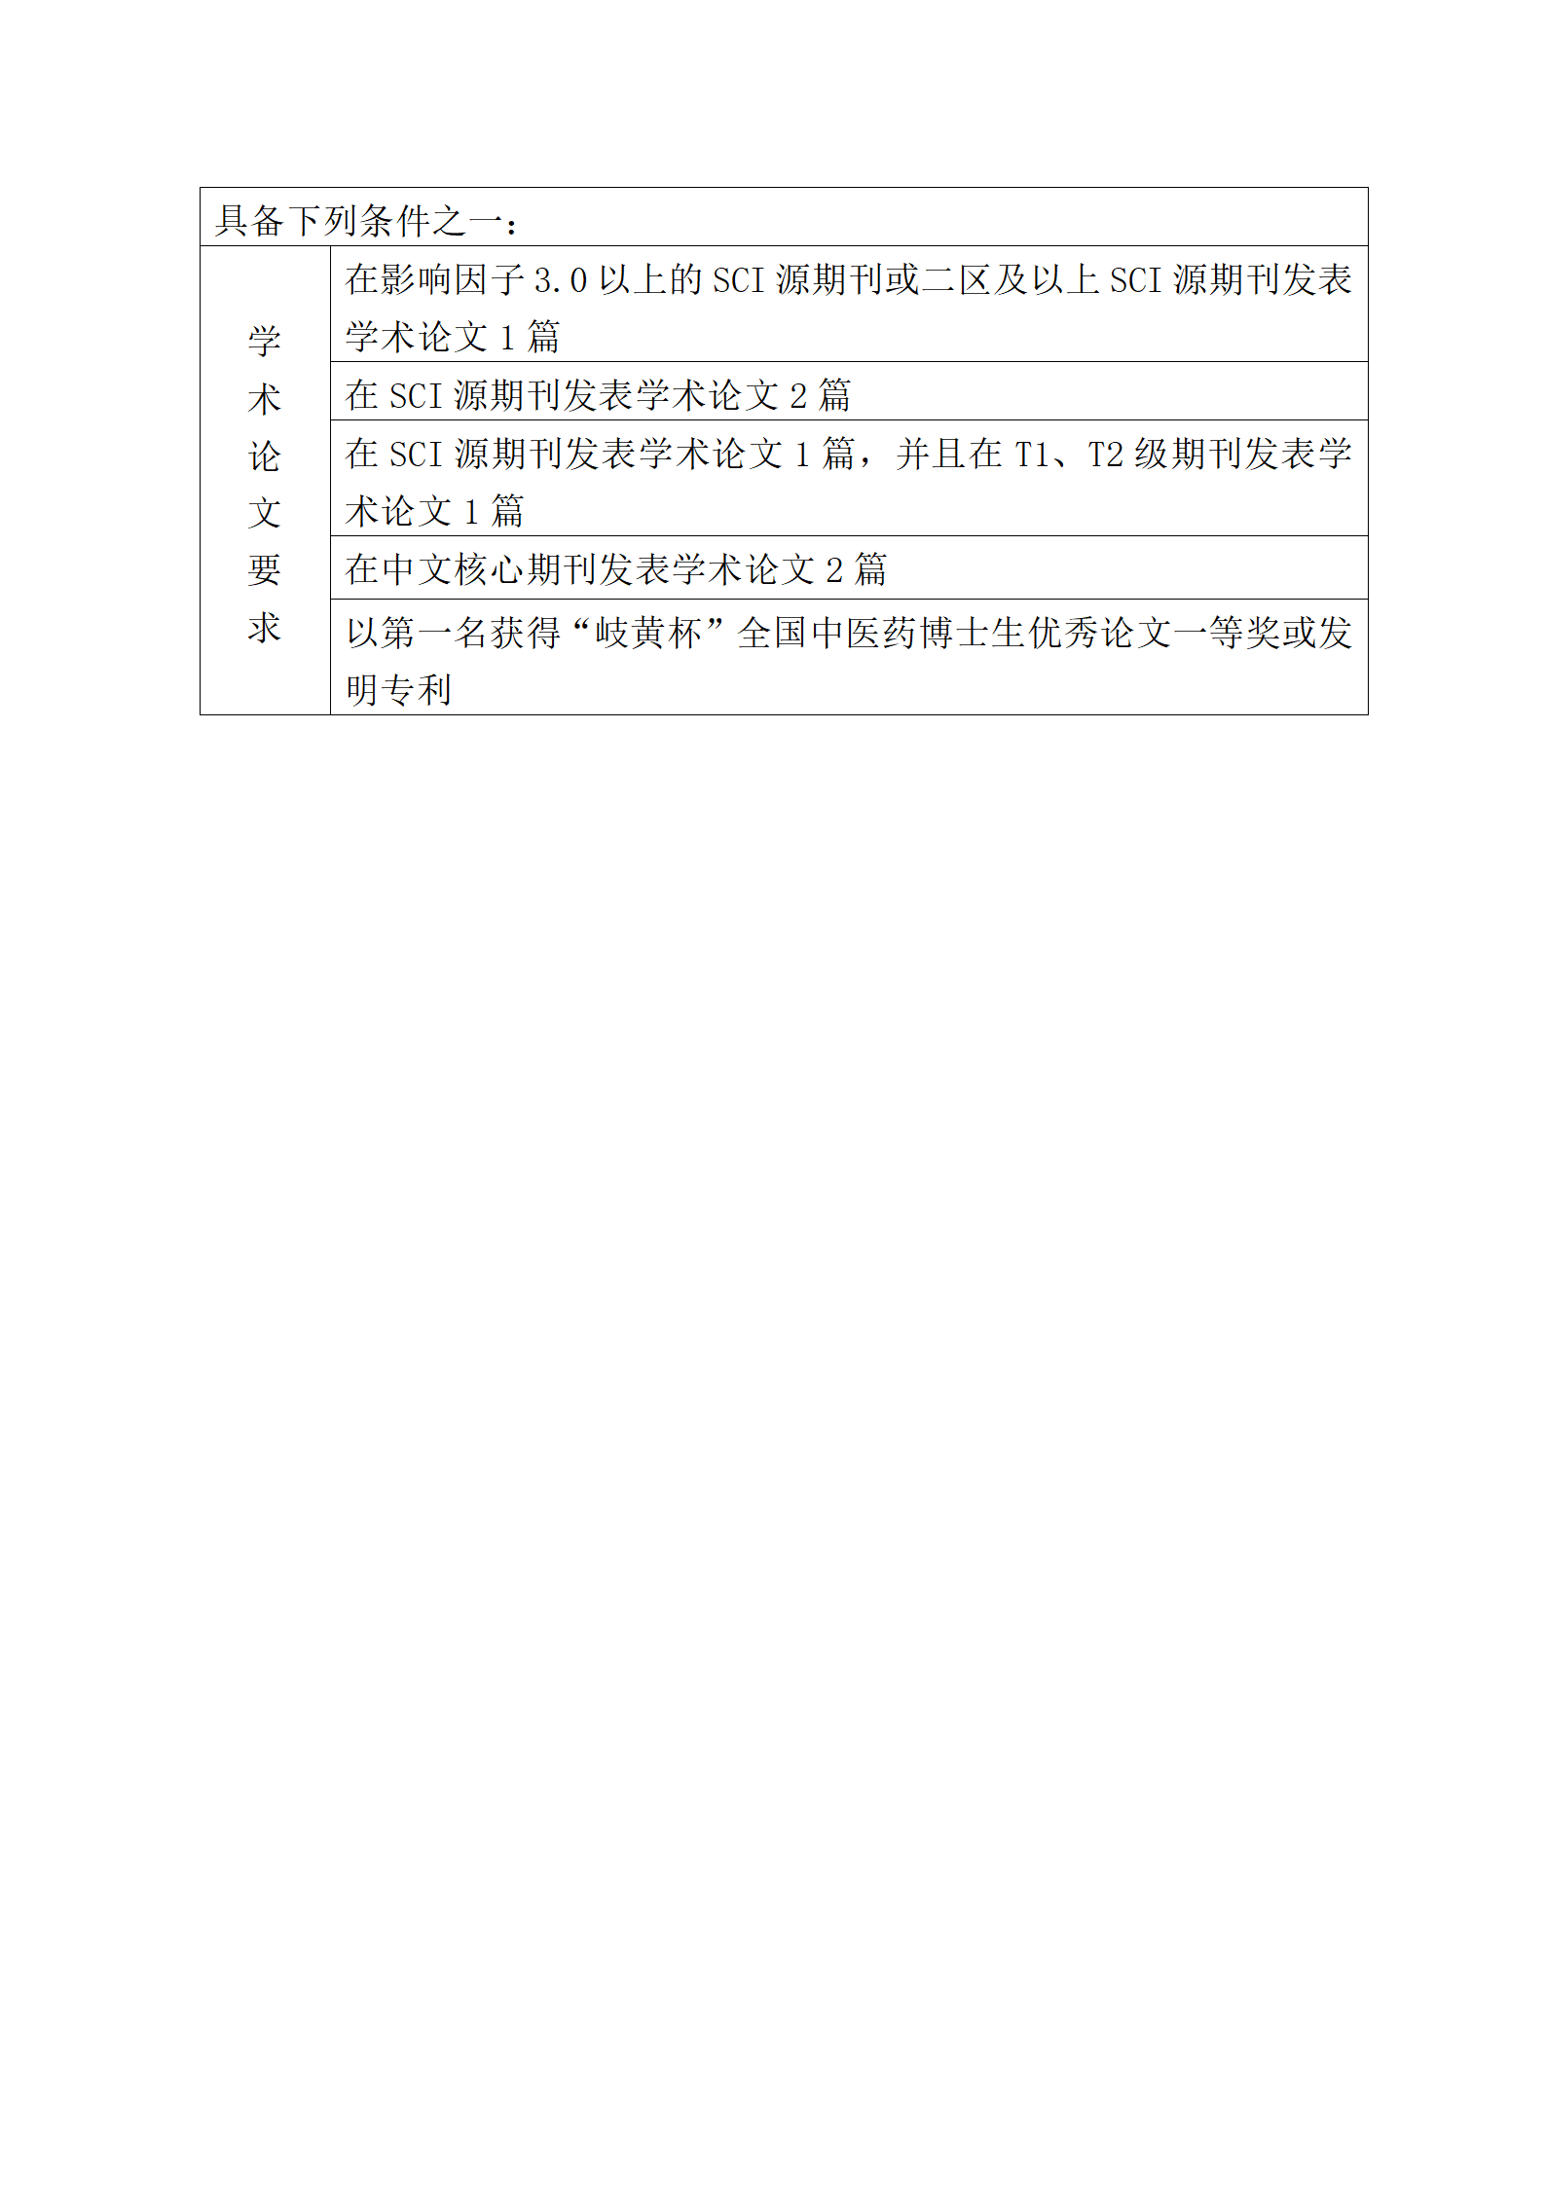

**（3）培养方向及带头人简介**

本学科有9个主要研究方向，其中呼吸疾病、儿科疾病、感染疾病方向居国内前列，具体简介见下表：

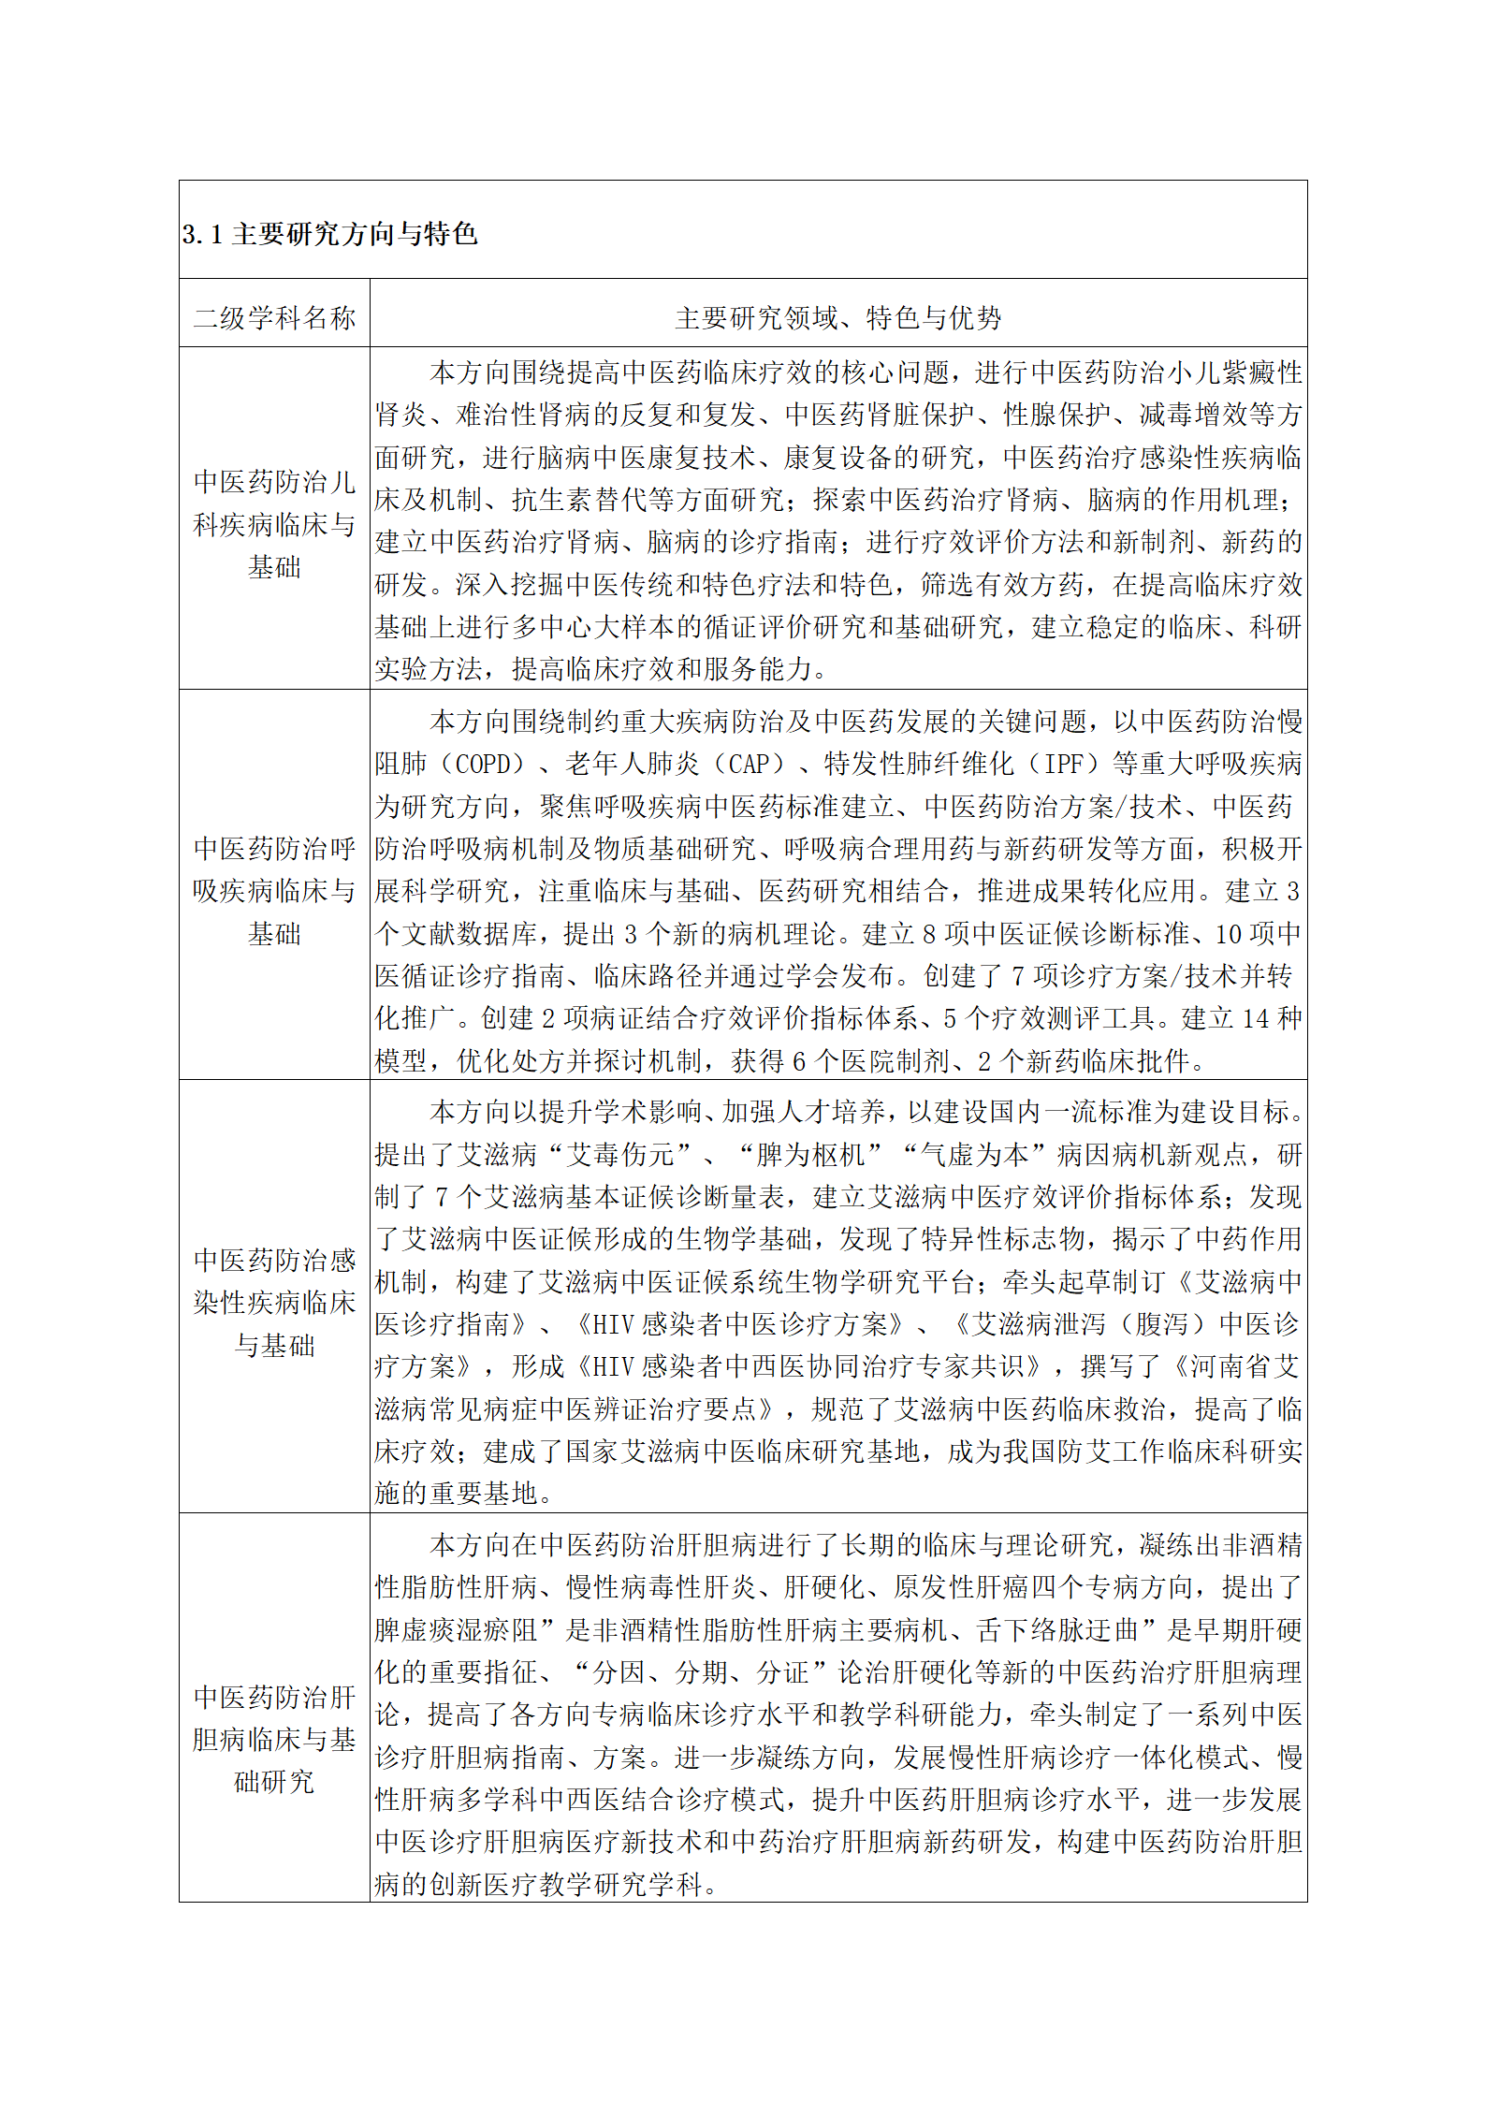

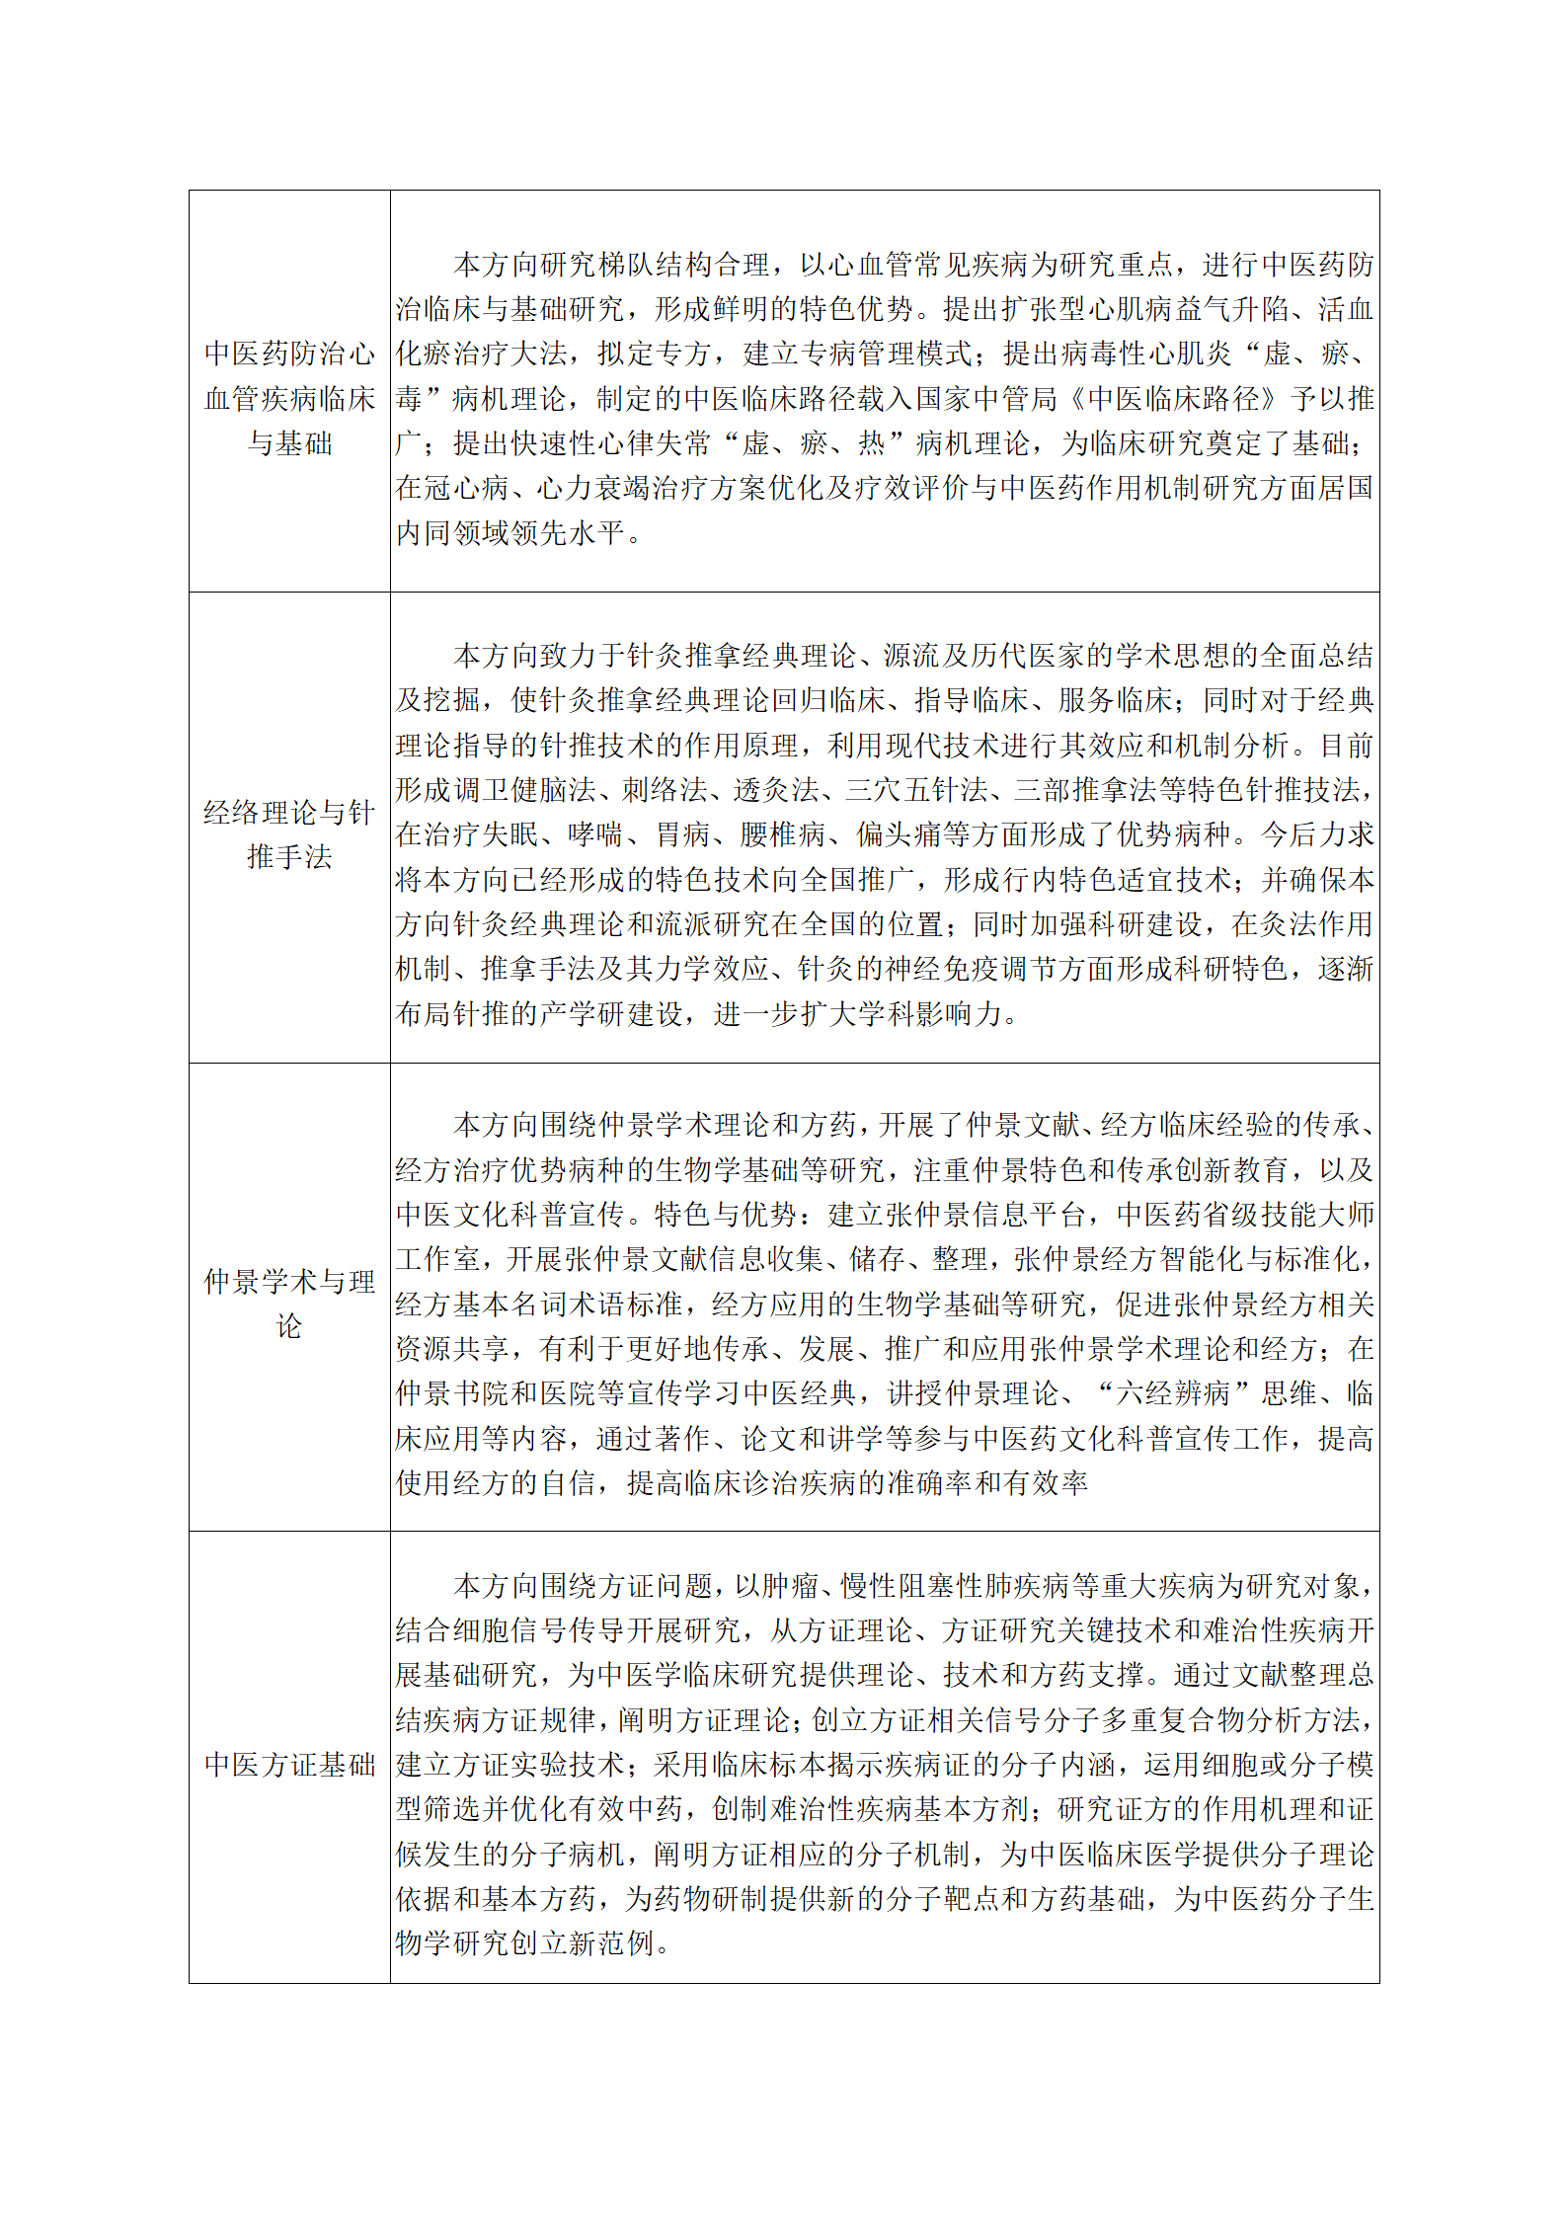

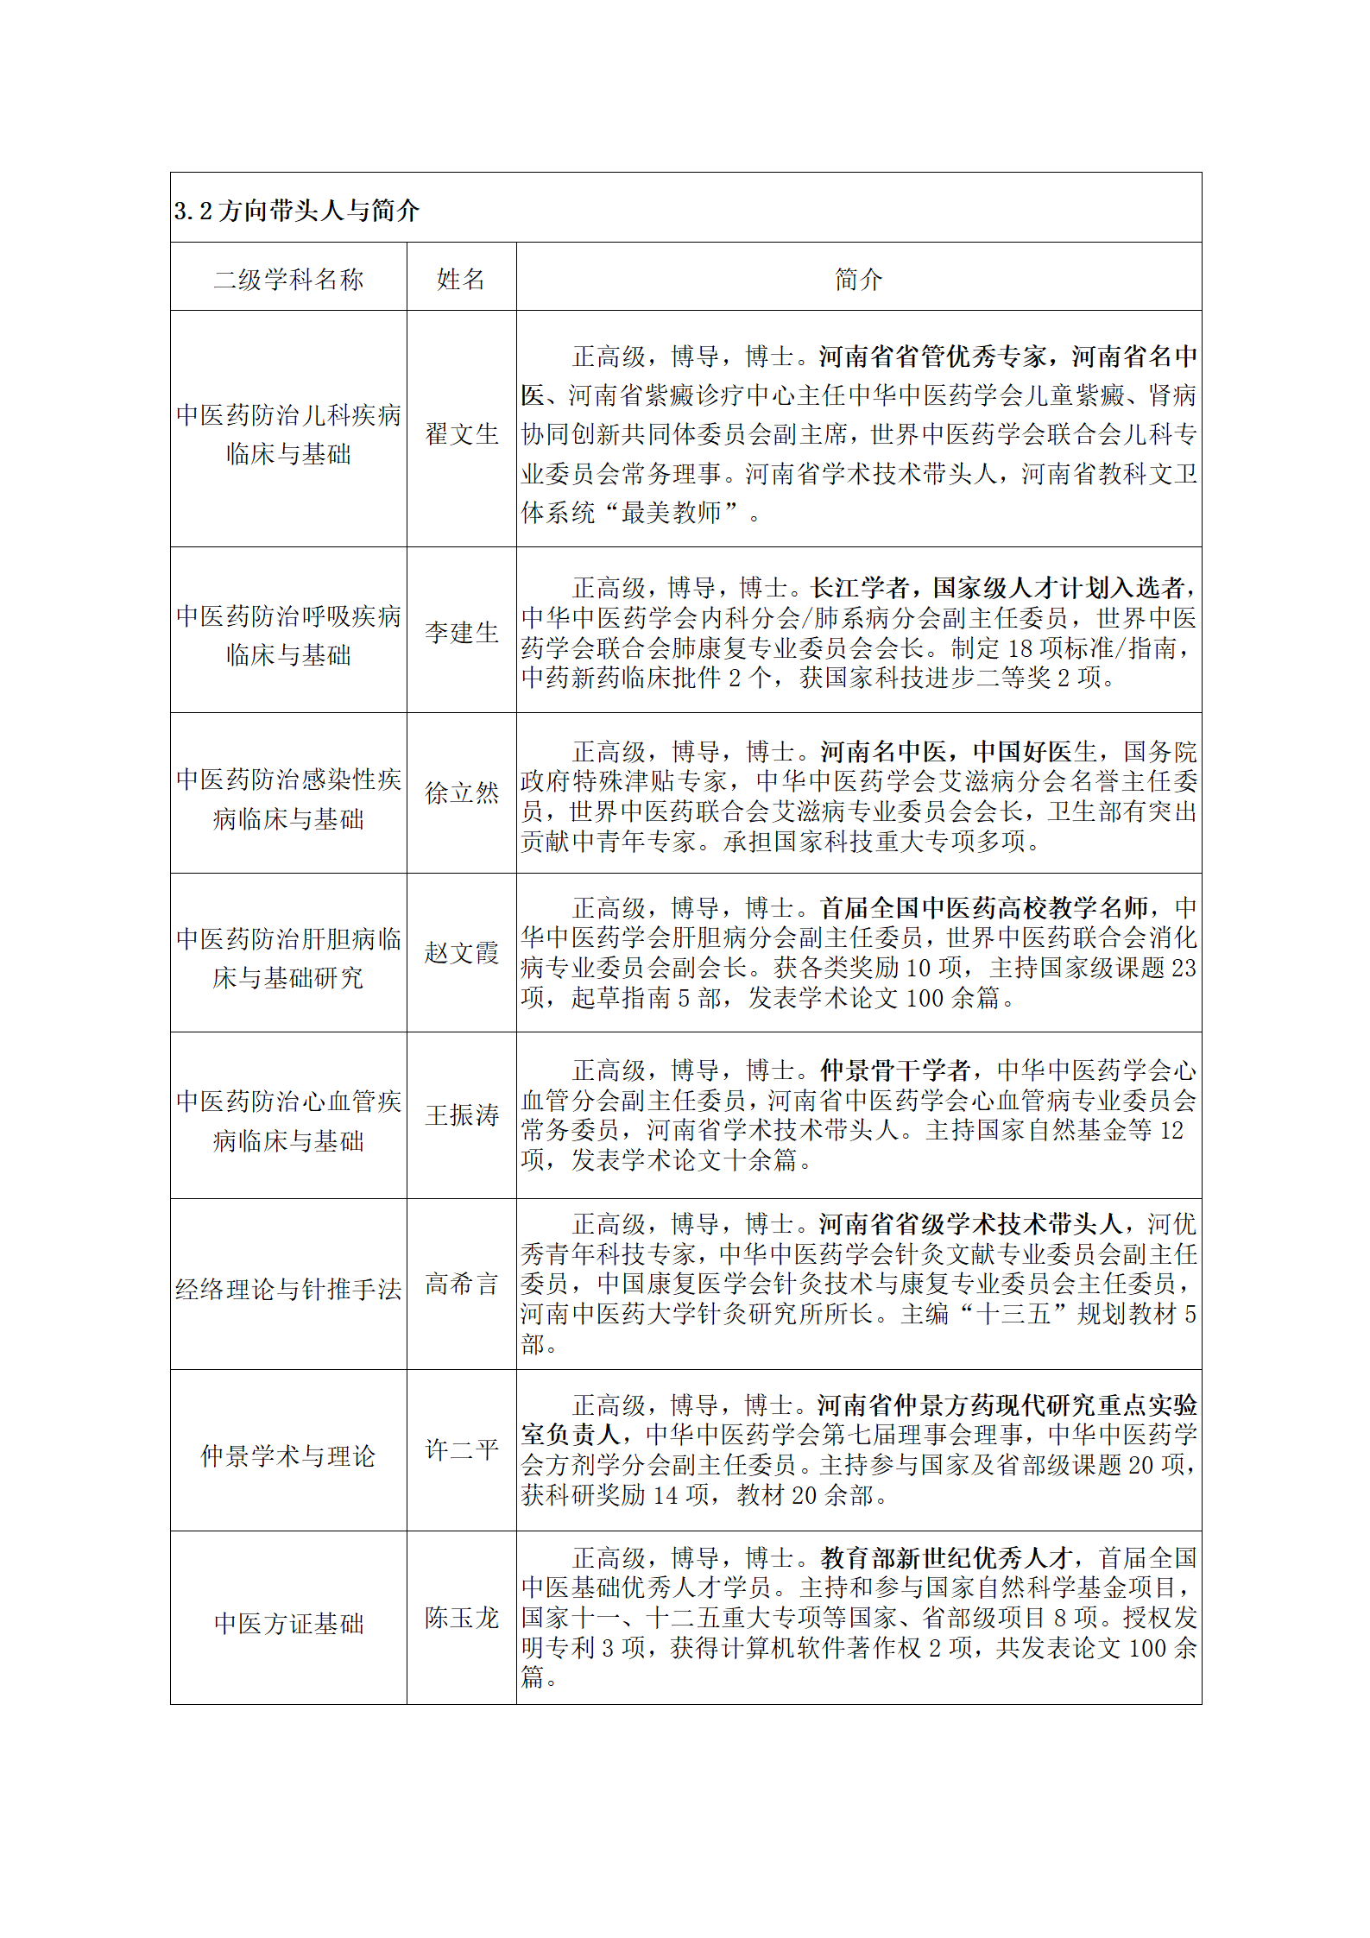

**（四）师资队伍**

学位点目前拥有一支由325名教师组成的导师团队。其中正高级职称169人、**占比49.54%**；45岁以下207人、**占比36.08%**；博士学位198人、**占比60.92%**；最高学位非本单位授予的人数193人、**占比59.38%**。整体呈现梯队合理、学历层次高的特点，为高质量教学与研究提供坚实保障。

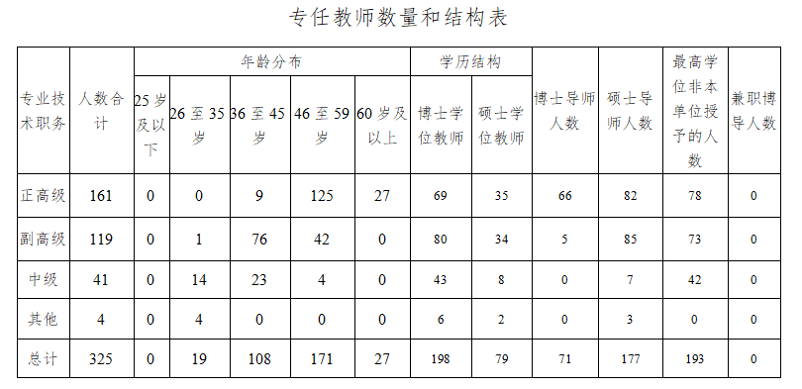

**二、年度建设取得的成绩**

**（一）制度建设**

2023年，河南中医药大学以国家中医药发展战略为引领，全面落实关于研究生教育的各项规章制度，构建了“三级管理、分类培养、动态优化”的特色体系。学校通过完善校院学位点三级协同管理架构，成立跨院系专项委员会强化责任落实，并依托年度自评与教育部周期性评估形成质量监控闭环；细化分类培养路径，学术学位聚焦科研创新，要求博士生参与国家级科研项目，专业学位则对接执业医师标准，推行“双导师制”及临床技能考核模块，实现学术与职业能力并重；强化师资动态管理，推动学科交叉融合；通过制度创新与资源整合，学位点形成“特色鲜明、质量可控、服务需求”的建设格局，为冲刺更高学科水平奠定基础。

**（二）师资队伍建设**

**2.1 导师遴选**

严格按照《河南中医药大学研究生知道教师遴选条例》进行导师遴选。**①准入标准体系化。**申报博士研究生导师须具备正高级职称和博士学位；承担国家级课题的硕士学位正高级职称教师，单项经费达15万元以上者可破格遴选。**②遴选程序规范化。**实行“个人申请-院部审核-学位评定分委员会推荐-校学位评定委员会审定”的四级评审制度，建立公开透明的遴选机制，确保程序公正、过程公开、结果公平。**③动态管理科学化。**将学术业绩、培养质量、科研经费等指标纳入考核范畴核定招生资格，实行“能上能下”的动态管理机制，强化导师岗位责任意识。

**2.2 导师培训**

严格按照《河南中医药大学研究生指导教师工作条例》等文件，构建全方位、多层次的导师培训机制。**①培训机制系统化。**建立“岗前培训-在岗培训-专项培训”三级培训体系；实施培训效果评估制度，将培训考核结果纳入导师年度考核。**②培训形式多元化。**线上开展常态化培训学习；线下组织专家报告、经验分享、学术沙龙等多样化活动。2023年累计开展各类培训10次、培训人数509人次，实现导师培训全覆盖。**③培训方案精准化。**实施新聘导师侧重岗位职责培训、在岗导师强化能力提升培训的分类培训；开展师德师风、指导方法、学术规范等专题培训；并建立培训档案，实施跟踪评估，确保培训实效。

**2.3 导师考核评价**

严格执行《河南中医药大学研究生指导教师考核办法》，建立科学的考核机制。**①考核指标体系：**实行“德、能、勤、绩”四位一体考核模式；将师德师风作为首要指标，实行一票否决制；考核指标，涵盖科研项目、学术成果、培养质量等方面。2023年学位点导师考核全部合格。**②考核结果运用：**建立“预警-整改-退出”机制，考核不合格者限制招生，连续两次不合格者停止招生，三次不合格者取消资格；取消资格者需重新参加遴选方可恢复招生资格。

**（三）培养条件建设**

**3.1重点专科和科研平台**

学位点现拥有国家中医药传承创新中心、国家区域中医（专科）诊疗中心、国家中医临床教学培训示范中心、国家中医药国际合作交流基地、国家中医临床研究基地、国家中医住院医师规范化培训示范基地等多个国家级平台。还拥有省部共建协同创新中心1个，国家临床重点专科（中医类）12个、国家中医药管理局重点学科14个、国家中医药管理局重点专科28个、河南省中医重点专科23个、河南省重点学科25个。还有河南省重点实验室5个、河南省国际联合实验室3个、河南省工程研究中心12个、河南省工程技术研究中心4个。

**3.2教学设施情况**

**①在课堂教学领域，**拥有占地1200余平方米的虚拟仿真实验教学空间，并于2021年荣获“河南省本科高等学校智慧教学建设示范校”称号，为学生构建了一个现代化、多元化的学习环境。**②实验教学方面，**学校设有省级重点实验平台—中医学实验教学示范中心，实验室总面积达15601平方米，配备的各类先进大型设备总价值达4.2亿元，为教学科研提供了强有力的硬件支撑。**③临床教学资源方面，**学校依托三所附属医院开展实践教学，开放床位总数达7257张，充分保障了临床教学和实践的需求。**④学术资源建设方面**，学校图书馆建筑面积达3.04万平方米，收藏约212万册纸质图书、162.6万册电子图书，并拥有81种中外文数据库，收录3847种中外文期刊，为师生提供了优质的学术资源保障。

**（四）科学研究工作**

学位点在2023年建设期间，共获批纵向科研课题458项（其中国家级项目26项，包含5项国家重大专项-科技创新2030），总经费1.44亿元；横向课题总经费106.38万元；获各类科研奖励57项；以第一作者或通讯作者发表中文核心、SCI论文396篇；主编、副主编著作60部；制定行业标准、指南、专家共识30项；各类型专利、软件著作权83项，转化总经费70万元。

**（五）招生与培养**

**5.1招生情况**

2023年学位点授予医学硕士学位77人；不断优化生源结构，扩大招生来源，吸引校内外优秀研究生共52人报名，最终录取11人，录取率为20.37%。

**生源质量控制措施：①构建多维度人才选拔体系。**在统招基础上，深化“申请-考核”制招生改革，完善推免生激励机制，特别设立“优秀直博生”专项计划，吸引具有突出科研潜质的推免硕士生攻读博士学位，形成了统招、推免、专项计划相结合的立体化选拔格局。**②打造多渠道招生宣传矩阵。**线上平台全域发布招生信息，线下宣讲活动强化学校推介，与目标院校建立战略合作关系，定向推送招生资讯，构建起“线上+线下”协同、“广泛覆盖+精准投放”结合的招生宣传网络。**③实施全方面考核优化工程。**考核内容上强化科研素养考核的同时注重思想道德品质、心理素质等综合素质评价；在考核方式上笔试、面试、实践操作等多形式融合。构建科学全面、多维立体的考生能力评估体系。

**5.2人才培养**

**5.2.1课程教学**

**（1）课程体系构建与教学管理**

**①课程体系架构科学合理。**课程结构构建了层次分明、衔接有序的三维课程体系。其中公共课程开设《高级医用英语》《中医药科技创新思路与方法》等特色课程，专业基础课程设置《名家学术与临床》《循证医学概论》等核心课程，专业课程则包含《中医内科学临床研究》《中医儿科学临床研究》等主干课程。同时配套丰富的选修课程资源，形成了“公共课程+专业基础+专业核心+选修拓展”的立体化课程结构。**②教学实施机制创新完善。**各门课程均组建跨学科教学团队，共同研制课程大纲、教学计划等核心教学内容，保障了教学内容的前沿性和时效性。

**（2）教学质量保障体系建设与实施**

**①教学内容革新机制。**打造“前沿引领、创新驱动”的教学内容动态更新体系，将学科前沿动态有机融入课程顶层设计、将研究热点问题深度融入课堂教学过程、将最新科研成果转化为教学实践案例，实现知识体系的迭代升级。**②师资队伍建设工程。**实施“名师引领、梯队培养”的师资发展战略，聘请国医大师、全国名中医、岐黄学者参与课程授课，发挥学术领军作用；建立青年教师导师制，通过传帮带促进快速成长。确保了正高级职称教师授课比例稳定在90%以上。**③质量评价创新体系。**构建“多元协同、动态优化”的教学质量保障机制。整合校外行业专家、校级教学督导、院系同行教师、学生群体四方评价主体，通过随堂听课、教学检查、问卷调查等多维度评价方式，实现教学全过程质量监控；并将评教结果纳入导师考核，持续推动教学质量的内涵式发展。

**（3）教学改革与创新成果**

2023年以专项课题为引领，深入推进研究生课程教学改革，获批省级研究生教育改革与质量提升工程项目6项、资助经费23.5万元；省级研究生教育教学改革研究与实践项目9项，获批经费20万元；立项校级研究生教育改革与质量提升工程项目19项，投入经费11万元；立项校级研究生教育教学改革研究与实践项目17项，投入经费12万元。主编规划教材《中西医结合儿科学》、《方剂学》。

**5.2.2奖助体系**

**①构建全方位国家资助保障体系。**学校建立了以“奖、助、贷、勤、减、免、补”为核心的七位一体国家资助制度，涵盖国家奖助学金、学业奖学金、国家助学贷款等多元资助形式。其中博士学业奖学金覆盖率达70%，硕士学业奖学金覆盖率达40%，国家助学金实现100%全覆盖，形成了层次分明、覆盖全面的资助育人体系。**②打造立体化研究生奖助平台。**学校构建了国家、高校、社会协同发力的三级奖助机制，校内研究生奖学金覆盖率高达40%，并积极拓展社会资源，与康仁堂等知名企业合作设立专项奖学金，形成了政府主导、学校主体、社会参与的多元化资助格局。**③完善动态化资助保障机制。**各学位点通过“三助一辅”岗位设置、困难补助、学费减免、应急救助及助学贷款等举措，构建起覆盖学习生活各环节的动态资助体系，切实解决研究生后顾之忧，为其学业发展提供坚实保障。

**5.2.3学术训练**

**（1）多层次丰富学术训练**

**①构建以能力提升为导向的科研训练体系**。通过定期开展科研素养系列培训，系统化提升科研基础能力；创新学术交流形式，组织学术论坛、专题工作坊、学术沙龙及科研汇报会等学术活动，构建“培训-交流-实践”三位一体的科研能力培养模式。**②实施以科研创新为核心的项目资助计划。**资助专项科研资助项目，为研究生科研创新提供有力保障。2023年设立研究生创新基金课题107项，资助总额达27.7万元。

**（2）多途径促进科教融合**

**①构建科研项目支撑体系。**构建“科研反哺教学”长效机制，将国家级科研项目资源转化为教学素材，形成“科研问题进课堂、研究成果入教材”的教学模式；实行“项目驱动”培养模式，博士生学位论文选题 100% 源自导师主持的国家级科研课题。**②实施“竞赛驱动创新”战略。**鼓励“以赛促研”，组织研究生参加各类高水平学术竞赛；设立竞赛专项指导团队，提供全程指导；建立竞赛奖励机制，激发参与热情。

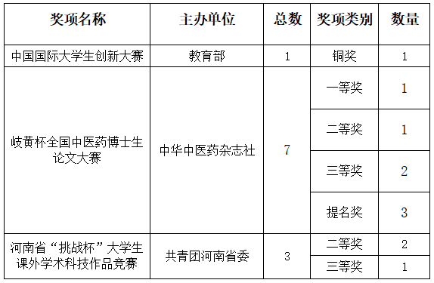

**5.2.4学术交流**

**（1）构建多元化、多层次的学术交流平台**

通过“品牌活动-学术组织-高端会议”三位一体的建设模式，着力打造立体化、多维度的学术交流体系。除硕博论坛、名师讲堂及仲景文化节等传统品牌学术活动外，依托多位担任国家级学会主委、副主委的研究生导师，成功主办“中国中医经方大会”、“黄河心血管病防治论坛”等具有重要学术影响力的会议，创新性设置硕博研究生分论坛，累计吸引超过600人次研究生参与。

**（2）打造国际化、开放式的学术交流格局**

积极构建国际化交流网络，依托3个国家级中医药国际合作基地和多个校际学术交流平台，深入推进“一带一路”中医药国际合作。与马来西亚管理科学大学共建“中国-马来西亚仲景中医药中心”，打造中医药国际交流示范平台；设立专项基金支持研究生赴国（境）外开展学术交流。

**5.2.5论文质量**

学位点严格按照大学制定的《河南中医药大学研究生学位论文匿名评审办法（试行）》、《河南中医药大学研究生学位论文答辩工作规定》等多项文件，对学位论文进行全过程质量控制，包括原始材料审查确保科研数据的真实性和可靠性，组织专家进行预答辩对论文进行严格把关，双盲外审以确保评审过程客观公正，学校统一查重杜绝学术不端行为等，保障论文质量。

2023年学术型博士生学位论文外审通过率100%；河南省省级抽检通过率100%；国家级抽检合格率 100%；共获河南省优秀硕博毕业论文2篇。

**5.2.6质量保证**

**（1）严抓培养全过程监控与质量保证**

**①全过程质量监控。**实施“招生-培养-毕业”全过程质量监控，涵盖招生选拔、课程学习、科研实践、学术道德、职业发展等环节。**②多维度评价体系。**构建多维评价体系，评价内容包括课程考核、科研产出、临床实践、综合素质等；评价主体采用自我评价、导师评价、同行评价、社会评价相结合。**③学业预警制度。**对课程成绩、科研进展、临床实践等关键指标进行实时监测，及时干预潜在学业风险并干预。

**（2）加强学位论文和学位授予管理**

建立“全过程留痕-双盲评审-公开答辩”的学位论文质量保障闭环，对培养、科研、论文发表至学位授予各环节的原始记录审核并归档，确保培养过程可追溯。学位论文送审实行“双盲”评审，且每篇论文必经三名专家认真评审。严格管理答辩环节，要求提交答辩安排并经学院审核，答辩过程公开透明，接受各方监督。

**（3）强化指导教师质量管控责任**

**①确立导师责任落实机制。**明确导师为研究生培养的第一责任人，明确责任清单，制定导师指导工作规范；签订导师责任书，强化责任意识。**②完善质量管控机制。**实行导师组联合指导制度，发挥团队优势；鼓励定期汇报，检查研究生学习、科研进展；建立中期考核，确保指导质量。

**5.2.7学风建设**

**（1）学术诚信教育体系**

**①教育内容系统化。**将学术诚信、学术规范、伦理道德等纳入必修课程体系；开设“科研诚信与学术规范”专题课程，强化底线意识。**②教育形式多样化。**新生入学签署学术诚信承诺书，定期举办学术道德专题讲座，组织学术规范案例研讨，开展学风专题教育。

**（2）学术不端预防机制**

**①制度保障体系。**严格执行《高等学校预防与处理学术不端行为办法》，实行学位论文全过程查重制度，建立学术不端行为查处规程。**②监督预警机制。**对学术不端行为实行“零容忍”，建立学术不端行为档案库。2023年开展科学道德和学术规范教育培训10余次，共参与学生和导师6000人次，保证了学位点学术不端零发生。

**5.2.8管理服务**

**（1）专职管理人员配备**

遵循“党委领导、党政结合，教育与管理并重，统一协调、齐抓共管”三原则，建立和完善研究生专职管理人员队伍。研究生在6个院部管理，各院部设置负责研究生工作的副书记和副院长，以及专职研究生管理人员，能够及时解决学生问题。2023年未出现任何教学管理及其他责任事故。

**（2）研究生权益保障制度完善**

**①制度保障体系。**严格执行大学制定的有关研究生培养和质量管理多项制度文件；建立质量信息反馈与持续改进机制；实行质量事故责任追究制度，保障了研究生的权利。**②组织保障体系。**成立学位评定分委员会，负责质量监督；设立质量监控办公室，开展日常检查；组建校外专家督导组，进行第三方评估。**③技术保障体系。**建设研究生教育管理信息系统，实现全过程信息化管理；引入学位论文相似性检测系统，严把学术诚信关。**④心理健康保障：**进行入学心理测评，建立心理辅导站，注重学生心理健康，发现问题及时针对处理并长期追踪观察。

**（3）在学研究生满意度**

学位点对学术学位博士研究生进行满意度调查，大部分研究生对研究生教育培养、管理服务、所学专业和研究方向的总体评价满意，满意度分别为98%、98%、100%。

**5.2.9就业发展**

**（1）人才需求与就业动态反馈机制建立情况**

学位点定期携手行业协会、医疗机构等，深入调研中医药领域的人才需求变化。2023年博士研究生实现100% 就业率，毕业生主要入职高等院校及医疗卫生单位，彰显人才培养与市场需求的高度契合。

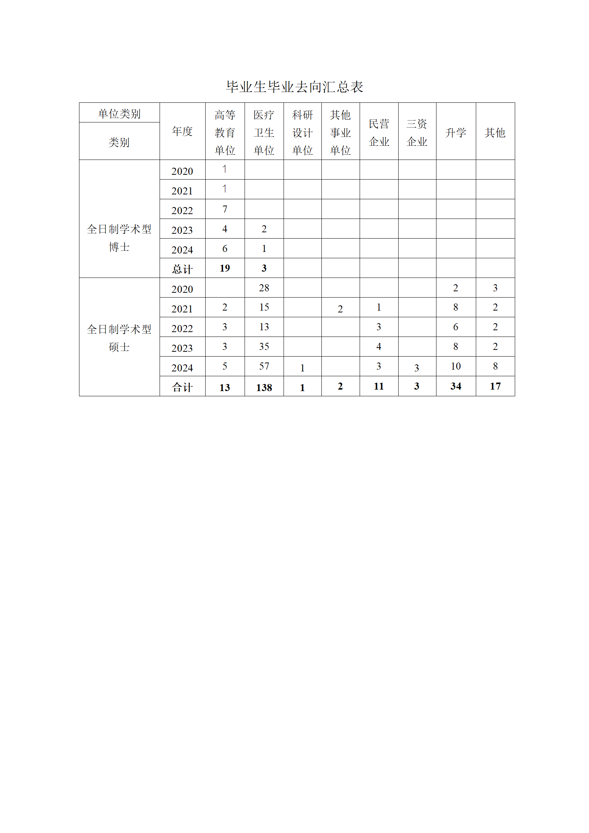

**（2）构建全方位就业指导体系**

为提升研究生就业竞争力，我院建立了全方位的就业指导体系。首先，学院定期邀请行业专家、优秀校友及企业开展就业讲座与经验分享会，帮助学生了解行业动态与就业趋势。其次，学院开设职业规划课程，涵盖简历撰写、面试技巧、职场礼仪等内容，并通过模拟面试、一对一辅导等形式，提升学生的求职技能。此外，学院还建立了就业信息平台，实时发布招聘信息、实习机会及就业政策，确保学生能够及时获取最新资讯。通过系统化的指导，帮助学生明确职业目标，增强求职信心。

**（3）深化校企合作，拓宽就业渠道**

为拓宽研究生就业渠道，我院积极深化校企合作。一方面，学院与多家知名企业建立长期合作关系，定期举办专场招聘会,为学生提供与企业面对面交流的机会。另一方面，学院推动产学研结合，鼓励学生参与企业项目或实习，提升实践能力。同时，学院还设立了“校企联合培养基地”，通过定制化培养方案，为企业输送符合需求的高素质人才。通过多层次的校企合作，有效提升了学生的就业选择空间。

**（4）加强就业心理辅导与跟踪服务**

针对研究生在求职过程中可能面临的压力与困惑，我院特别加强了就业心理辅导与跟踪服务。学院设立了就业心理咨询室，聘请专业心理咨询师为学生提供心理疏导，帮助学生缓解焦虑情绪，树立积极心态。同时，学院建立了毕业生就业跟踪机制，定期回访已就业学生，了解其职业发展状况，并收集用人单位反馈，为改进就业工作提供依据。对于未就业或就业困难的学生，学院提供个性化帮扶，如推荐岗位、技能培训等，确保每位学生都能顺利实现就业目标。通过全方位的支持与服务，学院致力于为学生营造良好的就业环境，助力其职业发展。

**（六）研究生的党建与思政教育**

学科坚持把“思政合一”作为教育根本任务，紧贴新时代改革教育思想，把立德树人融入研究生思想政治教育管理全过程，丛党建引领、思想淬炼、文化浸润、实践提升、全员协同等五个维度。不断加强研究生思想政治教育，确保研究生思政教育工作正常开展。

**6.1强化党团引领，筑牢信念根基**

坚守舆论阵地。通过讲座、会议会等多种形式组织研究生党员开展一系列爱国教育活动；强化党纪党规专题学习，不断推进党纪学习教育走实走深，组织我院研究生参加党课培训，让广大研究生深入了解党的先进理论；积极开展相关团务工作，包括团员发展工作，统计团员信息，收缴团费，团关系转接等，自觉提升精神境界，增强我院研究生的社会责任感与使命感，为早日加入党组织打好思想和理论基础。

在党建思想引领下，举办学术研讨会，营造良好的学术氛围，聚合双方力量，积极促进“党学融合”交流。学院持续强化党政监督管理，加强党政教育引导，大力弘扬优良革命传统精神，规范思想建设行为，举办党政学风建设主题讲座，进一步强化广大师生的党政意识，扎实构建诚实守信的科研生态环境；举办研究生科研创新论坛，促进不同学科交流融合，为提升学院青年人才培养质量打下了坚实基础；另外，学院定期邀请海内外的优秀教师为研究生做报告，帮助学生们了解到国内外最新的研究成果和前沿进展，并就各自学科发展情况、党支部建设情况进行了深入的交流学习。在为临床提供诊疗依据、提高医疗水平等方面具有重要意义，通过此次活动定能推动双方学术交流进一步深化、学科发展进一步提升。

**6.2坚持守正创新，加强思想政治活动建设**

不断探索思政教育形式创新。为增强思政教育的亲和力和实效性，在关注研究生科研、思想工作的同时，也积极开展形式多样的文艺活动丰富研究生们的生活，采用“讲思政课+红色歌剧表演”形式，为研究生上好“学习第一课”，受到我校广泛研究生广泛关注，取得较好反响。本年度创新开展了2023年线上春晚活动，观看人数500余人次；2023年4月份经典诵读大赛，参与人数186人；七一晚会，组织拍摄研究生行为规范视频，该视频通过手机媒体，播放5400余次，转发 270余次。“学医这些年教会我的事”主题征文活动，征得56篇优秀文章。通过文艺呈现形式，开展党建教育活动。让党的光辉历史与先进理论相结合从“台上”来到“台下”，从“理论”走向“实践”，用“小节目”讲“大道理”。这种创新的党课形式，让大家更加深刻地理解了党的精神内涵，增强了对党的认同感和归属感。文艺党课是创新党员教育形式的重要举措，有助于激发党员群众的学习热情，增强党性修养。我们将以此次活动为契机，进一步坚定理想信念，传承红色基因，立足岗位，勇于担当，为我校研究生高质量发展贡献力量。

强化党建引领，织密师生健身网络，将体育工作融入党建引领网格化治理。文明其精神，强健其体魄。开展体育竞赛活动不仅可以强健体魄，拓宽研究生党建思路，更加强了党员的学习和交流。通过广泛开展体育活动，科学健身理念深入人心，师生健身运动情况向纵深发展，展现出中华民族昂扬向上的精神风貌。2023年以来，举办春季趣味运动会，共参与370余人次，文体心理健康活动月10余项运动比赛，共计参与240余人次，组织兵棋推演等活动，参与40余人次。活动得到研究生们的热烈支持，共计参与600余人次。

**6.3选树典型，朋辈引领点亮明灯**

本年度创新开展了：“心历栉风沐雨，希冀光风霁月”、巧手制贺卡，新春送祝福——DIY贺卡活动、春季趣味运动会 、文体心理健康活动月——“研”路青春，健康同行、“纸鸢绘梦，筝筝日上”手绘风筝设计大赛等党建主题团体心理辅导活动，活动共计参与570余人次。这一系列精心策划的针对性心理访谈活动，极大的丰富了研究生们的生活，提高了大家的思想政治文化探讨能力，记录了学医这些年过程中的美好，记录思政点滴生活；这些活动的成功举办，不仅是对获奖者个人努力的肯定，更是对全体研究生思想政治上的激励和引领，鼓励全体研究生以更加饱满的热情和坚定的信念，不仅让成员之间有更加深入的了解，也使大家在自身优点的总结中进行自我赋能，增进党政归属感和向心力。这些种子在学院“承古拓新”文化的滋养下生根发芽，将引导更多研究生努力成长为适应党和国家发展需要、培养一大批具备国际视野和创新能力的新时代人才，实现中华民族伟大复兴的中国梦贡献青春力量。

**6.4弘扬中医文化，传承中华国粹**

中医药文化是中华民族优秀传统文化的瑰宝，是打开中华文明宝库的钥匙。党建如同明亮的灯塔，为中草药文化传承指引方向。

积极响应党和国家对于高等教育质量提升与党建思想培育的号召。通过走进社区、乡村、校园，开展中医药文化宣传等活动，尤其是创新了“中医药文化进校园”形式，与郑州经开区第六中学、外国语小学、泰和小学和黄河路二小、河南省实验鑫苑外语学校、郑州第九十中学等学校建立中医药文化进校园共建实践基地，根据不同年龄阶段设计、制作了一批中医药特色课堂，在与我院完成共建的中小学实践基地中，进行中医药文化宣讲100余次，服务8000余名师生。在长期探索实践过程中，让中医药文化在校园里生根发芽，为传承和弘扬中华优秀传统文化贡献力量。党建共建是强化基层党组织的重要举措。三方党支部要以此为契机，共同丰富中小学生的课外知识，树立科学的发展理念，为健康中国形成可复制、可推广的中医药文化教育推广新模式贡献自己的一份力量。

**6.5研究生项目培育历程**

促进研究生教育教学改革，推动研究生教育高质量发展，推进教育数字化战略行动，提高人才培养质量。近年开展了研究生一流特色课程建设工作。经过为期三年的建设，2021年——2022年，举办“橄榄绿故事会”项目；七彩假期志愿服务项目。2022年——2023年，举办研究生会项目：“杏林春风入校园”中医药文化交流系列活动；研究生特色课题：中医药文化进校园的模式创新与实践；心里教育活动项目：“心历栉风沐雨，希冀光风霁月”心理健康活动；2023年度举办研究生思政教育品牌项目：“榜样”专题系列活动。项目通过聚焦研究生思政教育工作和人才培养目标，开展特色学术实践活动体系的探索与实践。项目秉承 “开放、共享、互动”的理念，结合学党建特色，积极通过搭建全方位、立体化的党建教学实践平台，打造“深井式”党建探讨和互动交流的第二课堂模式，营造优良的育人环境，助力研究生思想政治教育工作取得良好成效。

**（七）服务社会**

**7.1科技进步**

**服务生命健康，高水平研究成绩斐然。**学位点依托国家级平台、省级重点实验室，为高质量的中医药人才培养提供平台支撑；多个国家级重大科研项目的引领下，深入研究中医药现代化发展，促进中医药更好服务人民健康；牵头制定多项行业指南、标准，实现中医优势病种的规范化治疗、提高临床疗效；积极实现中药制剂相关的成果转化，如“益肺济生颗粒”、“健脾开胃消食丸”，提高病人的生活质量。

**7.2经济发展**

**7.2.1投身多元就业领域，彰显中医人才效能**

学位点的建设紧密围绕国家重大发展战略和地方经济发展需求，培养了大批高素质、创新型中医药人才。这些人才不仅在中医药医疗、科研、教育等领域发挥重要作用，还通过产学研结合，推动中医药产业的高质量发展。通过与企业合作，建立产学研基地，促进科研成果转化，为地方经济发展提供了技术支持。

**7.2.2助力分级医疗改革，提升基层服务能力**

学位点建设所在的附属医院与4家托管医院、21家“专科共建”医院、2家帮扶医院共同成立了医疗集团，累计合作55家成员单位，派出259名长驻专家、124名巡诊专家，带动10家基层医院建成三级医院，成功申报7个省级重点专科，2家医院胸痛中心通过国家验收，托管医院病人转诊率从13.8%下降到2%以下，累积节约医保资金上亿元。

**7.2.3积极参与疫情防治，研究成果彰显中医优势**

学位点教师和学生积极投身“抗疫”工作，组建中医医疗队，支援重点疫区疫情防控工作。中医药全程参与疫情防控，研制中药预防方剂，降低了疾病感染率；中西医结合治疗，配合中药治疗方剂，提高了疾病治愈率。研制1项中医证候诊断标准、4项中西医结合诊疗方案、3项专家共识以及13种医疗机构制剂，以提高治疗效果并促进康复。

**7.3文化建设**

**7.3.1以传承发展为本，打造仲景文化品牌**

依托我校全国中医药文化宣传教育基地，打造具有中原特色的中医药文化传承创新基地，近年来接待省内外中医药爱好者7万余人，获批河南省及全国“中华优秀传统文化传承基地”。围绕仲景学术文化，举办仲景文化节，出版中医文化研究著作；积极参加“翻译河南”工程，开办“美国亚利桑那中医孔子学院”，建立“中国-马来西亚仲景中医药中心”，助推“一带一路”健康卫生行动，推动中医药文化走向世界。

**7.3.2以传承精华为魂，发展中原学术流派**

学位点积极响应中医学术流派摸底调查工作，确定了全国名中医崔公让为代表的“河南崔氏疮疡外科学术流派”等24个学术流派。对不同流派的继承和实践，促进了百家争鸣，为中医的蓬勃发展提供有力保障。

**三、****学位点建设评估与分析**

**（一）建设进展及问题分析**

**1.1建设进展**

**1.1.1高学历多元背景导师队伍持续优化**

学位点导师团队规模达325人，形成“高职称、年轻化、高学历、多源化”的立体结构。正高级职称占比49.54%，临床经验与科研指导能力突出；45岁以下占比36.08%，为团队注入创新活力。学历层次上，博士学位占比60.92%，学术积淀深厚；59.38%的导师最高学位来自外单位，学术视野开阔，促进交叉融合。整体呈现梯队衔接合理、学历层次攀升的显著特点，为高质量教学与研究提供核心人才保障，有效支撑学位点科研创新与成果转化需求。

**1.1.2重点专科与科研平台体系化布局**

学位点已形成“国家级-省级”双轮驱动的平台建设格局，为学科发展提供强力支撑。2023年《中医医院学科（专科）学术影响力评价研究报告》中附属医院综合排名全国第九，儿科、肺病、心病、肝胆病、脑病、康复、疫病7个学科进入全国前十，其中中医儿科学、肺病方向位居全国第一，彰显学科优势。**国家级平台方面，**拥有国家中医药传承创新中心、国家区域中医（专科）诊疗中心等6大国家级平台，覆盖临床研究、国际合作、教学培训等领域。**省级及重点专科方面，**建设省部共建协同创新中心1个，国家临床重点专科（中医类）12个，国家中医药管理局重点学科14个、重点专科28个，河南省中医重点专科23个、重点学科25个，形成中医专科集群优势。**实验室体系方面，**建成河南省重点实验室5个、国际联合实验室3个、工程研究中心16个（含省级工程技术研究中心4个），为科研创新提供硬件保障。

**1.1.3教学设施智能化与资源集成化升级**

教学条件全面优化，支撑人才培养质量提升。**智慧教学建设：**虚拟仿真实验教学空间占地1200余平方米，获评“河南省本科高校智慧教学示范校”，构建沉浸式学习场景。省级重点实验平台“中医学实验教学示范中心”总面积达15601平方米，配备4.2亿元先进设备，支撑实验教学与科研需求。**临床实践保障：**依托3所附属医院，开放床位7257张，满足临床实践教学需求。**学术资源支撑：**图书馆藏书总量375.6万册（含电子图书162.6万册），拥有97种中外文数据库及3868种期刊，保障科研与学术深度需求。

**1.1.4科学研究与成果转化成效显著**

2023年科研产出实现量质双升。**课题立项：**获批纵向课题458项，其中国家级26项（含5项“科技创新2030”重大专项），总经费1.44亿元；横向课题经费106.38万元。**成果产出：**发表中文核心及SCI论文396篇，主编/副主编著作60部。制定行业标准、指南及专家共识30项，获科研奖励57项。**知识产权转化：**获专利及软件著作权83项，转化收益70万元，推动产学研融合。

**1.1.5招生质量与培养质量双提升**

生源结构优化与选拔机制创新同步推进。**招生规模与质量：**建设期内授予医学硕士学位77人，2023年录取研究生11人（报名52人，录取率20.37%），生源结构持续优化。**培养体系质量：**实行全过程监控管理，建立全流程质量监控体系，论文抽检合格率100%，学术不端零容忍，学风建设成效显著。2024年博士就业率100%，主要流向高校和医疗机构，用人单位评价高。

**1.2问题分析**

**1.2.1导师团队建设方面**

**（1）高层次人才引进不足：**导师团队中正高级职称和博士学位比例较高，但具有国际学术背景的高层次人才数量较少，特别是在新兴交叉学科领域的领军人才匮乏。

**（2）学科交叉融合不足：**导师团队的专业背景主要集中在传统中医药领域，与其他学科（如生物医学、人工智能等）的交叉融合不足，限制了学科创新能力的提升。

**1.2.2科研平台建设方面**

**（1）国家级平台分布不均：**虽然学位点拥有多个国家级平台，但这些平台主要集中在中医药领域，其他相关学科或交叉学科的国家级平台相对较少，学科发展的广度和深度有待进一步拓展。

**（2）国际化水平有待提升：**虽然拥有国家中医药国际合作交流基地，但与其他国际高水平研究机构的合作深度和广度仍需加强，国际科研合作项目和联合培养人才的规模较小。

**1.2.3科学研究工作方面**

**（1）横向课题经费较少：**横向课题总经费仅为106.38万元，与纵向课题经费相比明显偏低，反映出学位点与行业企业之间的产学研合作深度不足。

**（2）国家级项目占比偏低：**2023年获批的458项纵向科研课题中，国家级项目仅26项，占比约5.7%，表明在高水平科研项目的竞争中仍需进一步提升实力。

### **（二）学位论文情况及问题分析**

**2.1学位论文情况**

学位点严格按照《河南中医药大学研究生学位论文匿名评审办法（试行）》等文件，建立了从原始材料审查、预答辩、双盲外审到学校统一查重的全过程质量控制体系，确保了学位论文的真实性、可靠性和学术规范性。构建了“全过程留痕-双盲评审-公开答辩”的质量保障闭环，对培养、科研、论文发表至学位授予各环节的原始记录进行审核并归档，确保了培养过程的可追溯性。论文实行“双盲”评审，每篇论文由三名专家评审，确保评审过程客观公正。答辩环节严格管理，答辩安排需经学院审核，答辩过程公开透明，接受各方监督。2023年学术型博士生学位论文外审通过率、河南省省级抽检通过率和国家级抽检合格率均达到100%，并获河南省优秀硕博毕业论文2篇，体现了学位论文质量的显著提升。

**2.2学位论文问题分析**

**2.2.1评审专家选择标准不统一**

尽管实行了“双盲”评审，但评审专家的学术水平和评审严谨性可能存在差异，影响评审结果的客观性和公正性。

**2.2.2优秀论文数量有限**

2023年仅获得2篇河南省优秀硕博毕业论文，优秀论文的数量和影响力相对有限。

**（三）改进建议**

**3.1导师团队建设**

**（1）高层次人才引进**

**靶向引进：**设立“交叉学科特聘教授”岗位，重点引进具有海外学术背景或新兴学科领域（如生物医药大数据、AI辅助诊疗）的领军人才。**国际合作：**与海外高校/研究机构建立“双聘制”，联合培养青年导师，推动导师团队国际化。

**（2）学科交叉融合**

整合多学科资源，鼓励开展学多科交叉开展研究，鼓励传统中医药导师与生物医学、信息工程等领域导师合作申报交叉课题，配套专项经费支持。

**3.2科研平台建设**

**（1）联合实验室建设**

与国外大学合作建立联合实验室，聚焦针灸机理、中药国际标准等前沿领域。

**（2）人才联合培养**

扩大与国外大学人才联合培养规模，鼓励研究生积极参与对外人才交流。

**3.3科学研究工作**

**（1）横向课题经费提升**

鼓励产学研合作：加强与行业企业的合作，建立产学研合作基地，推动科研成果的转化和应用。

成果转化激励：提高横向课题成果转化奖励机制，激发导师参与企业合作动力。

**（2）国家级项目竞争力**

申报团队培育：加强国家级项目申报指导，组建专项团队分析政策导向，整合优势资源凝练重大研究方向。

青年人才托举：设立青年教师科研培育计划，支持其参与高水平科研项目，积累经验，提升国家级项目申报能力。

**3.4学位论文质量提升**

**（1）评审专家标准化**

分层专家库：按学科领域、研究方向细分专家库，遴选近三年主持国家级项目的专家进入“核心评审池”。

优化评审专家：引入“评审质量评分制”，定期对评审专家进行培训和考核，提升评审的严谨性和公正性。

**（2）优秀论文培育**

资源支持：加强研究生科研能力的培养，提供更多的科研资源和平台支持，鼓励研究生开展高水平研究。

国际对标：鼓励论文投稿国际顶刊，对发表高级别的论文给予配套奖励，纳入导师绩效考核。

**四、下一年度建设计划**

**（一）师资队伍建设：强化高端引领与学科交叉**

**1.1引进高层次人才**

制定国际化人才引进计划，面向全球招聘具有中医药与现代科学交叉背景的领军人才（如中医药人工智能、生物医学工程方向），力争引进 2-3 名具有国际影响力的学科带头人。

设立“海外学者特聘岗位”，吸引具有海外知名高校或科研机构工作经历的优秀人才加盟，提升师资队伍的国际视野。

**1.2促进学科交叉融合**

鼓励现有导师与生物医学、大数据、人工智能等领域的专家开展跨学科合作，组建跨学科创新团队，围绕中医药现代化关键科学问题开展联合攻关。

组织教师参加交叉学科培训与学术交流，支持教师赴国内外高水平科研机构进行短期研修，提升跨学科研究能力。

**1.3优化师资发展机制**

实施 “青年教师成长计划”，为青年教师配备学术导师，提供科研启动经费支持，鼓励其参与国家级科研项目。

完善教师考核评价体系，将跨学科研究、国际合作成果纳入考核指标，激发教师创新活力。

**（二）成果产出：聚焦高水平科研与学术影响力**

**2.1提升科研项目层级**

集中优势力量申报国家级重大项目，力争在国家重点研发计划、科技创新 2030 等项目上实现新突破，确保国家级项目数量持续增长。

深化产学研合作，加强与中医药企业的联合攻关，横向课题经费占比提升至 10% 以上，推动科研成果向临床转化。

**2.2强化高质量成果培育**

设立“高影响力论文培育基金”，支持导师与研究生在中医药领域顶级期刊发表论文，力争提升SCI论文数量。

加强专利布局与转化，推动中医药技术专利成果转化。

**2.3拓展学术交流平台**

主办或承办国际中医药学术会议，邀请国内外知名专家参会，提升学位点的国际知名度。

鼓励师生参与国际学术组织和学术竞赛，扩大中医药学术影响力。

**（三）研究生培养：深化创新教育与质量提升**

**3.1创新培养模式**

开设跨学科课程模块，如“中医药大数据分析”“人工智能与中医诊疗”等，培养学生的交叉学科思维。

实施 “科研创新计划”，支持研究生参与国家级课题研究，加大研究生创新基金资助力度，鼓励研究生自主创新项目。

**3.2强化质量保障体系**

严格学位论文全过程管理，建立“导师-学科-学校”三级质量监控机制，确保国家级抽检合格率保持100%，力争继续增加省级优秀博士论文数量。

推进研究生国际联合培养，与海外高校共建联合培养项目，继续选派研究生赴国外高水平机构交流学习。

**（四）社会服务：发挥学科优势服务健康中国**

**4.1推动中医药科普与健康服务**

组织师生继续开展 “中医药文化进社区” 活动，举办 10 场以上中医药科普讲座，服务基层群众 5000 人次。

依托附属医院资源，开展中医药特色健康管理服务，推广中医治未病理念，助力“健康中国 2030”战略。

**4.2助力中医药产业发展**

与中医药企业合作建立实践基地，为企业提供技术支持与人才输送，推动中药新药研发与产业升级。

参与国家中医药服务出口基地建设，拓展中医药国际服务领域，提升中医药的国际竞争力。

**4.3强化智库作用**

组织专家团队参与国家及地方中医药政策制定，为中医药事业发展提供决策咨询。

发布年度《中医药发展报告》，聚焦行业热点问题，引领中医药学术发展方向。